INDOVINELLI

Lo bevo sempre la mattina, ma lo posso bere anche la sera. Lo preferisco dolce. Lo bevo a casa e al bar.
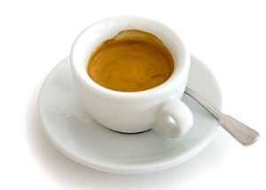
Che cos’è?

Scrivi altri tre indovinelli, usa i pronomi LO/LA//LI/LE.

- ………………………………………………………………………………………………………………………………………………………………………………………………………………………………………………………………………………………………………………………………………………………………………………………………………………………………………………………………………………………………………………….

- ………………………………………………………………………………………………………………………………………………………………………………………………………………………………………………………………………………………………………………………………………………………………………………………………………………………………………………………………………………………………………………….

- ……………………………………………………………………………………………………………………………………………………………………………………………………………………………………………………………………………………………………………………………………………………………………………………………………………………………………………………………………………………………………………………

